1. Зацікавлюємо дитину ігровою ситуацією з лялькою, яка показує картину «Дружна родина».
2. Розглядання картини «Дружна родина».
3. Бесіда за змістом картини.
— Кого ви бачите на картині?
— Що робить мама? Тато? Бабуся? Дідусь?
— Хто піклується про діток?
— Як звати ваших рідних?
— Як ви ставитесь до своїх близьких?
4. Проводимо з дітьми пальчикову гру «Моя сімейка».
Перший пальчик — наш дідусь, Другий — то бабуся, Третій пальчик — наш татусь, А четвертий — то матуся, А мізинчик — наш малюк, Він сховався тут. Показати на пальчик та промовити: «Перший пальчик...». Продовжити гру, загинаючи кожен пальчик.
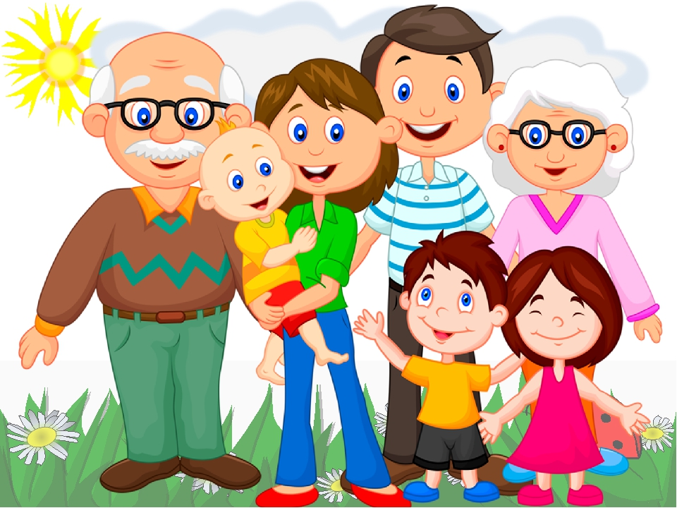
Вихователь: Никончук Т.П.

